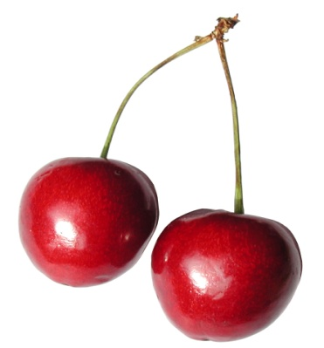
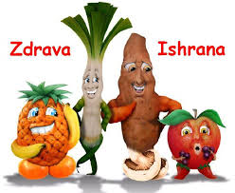

Ј Е Л О В Н И К

За период 10.06. до 14.06.2019.год.
Дат. | ДОРУЧАК | УЖИНА | РУЧАК
Понедељaк  10.06. | Намаз од туњевине и крем сира, хлеб, јогурт | Обланда са орасима и јабукама, лимунада | Чорба од келерабе, макарони са сиром, хлеб, зелена салата, јабука
Уторак  11.06. | Намаз од сланине, крем сира и сусама, хлеб, какао | Пудинг | Панирани ослић, пире од блитве, кисело млеко, хлеб, јабука
Среда  12.06. | Прженице, јогурт | Штрудла са маком, чај | Грашак са јунетином, хлеб, зелена салата, јагоде
Четвртак  13.06. | Шунка, павлака, хлеб, какао | Плазма кекс и лимунада | Динстана јунетина на лику, печени млади кромпир, краставац салата, хлеб, трешње
Петак  14.06. | Џем, путер, хлеб, млеко | Пица бухтла, чај | Кромпир паприкаш са пилећим батаком, парадајз салата, хлеб, трешње

НАПОМЕНА: Установа задржава право на евентуалну измену јеловника у случају немогућности набавке појединих намирница.
ПРОСЕЧНА ЕНЕРГЕТСКА И НУТРИТИВНА ВРЕДНОСТ ЦЕЛОДНЕВНОГ ДЕЧИЈЕГ ОБРОКА
Енергетска вредност (КЈ) | Беланчевине  (гр) | Масти  (гр) | Угљени хидрати  (гр) | Минерали |  | Витамини
 |  |  |  | Калцијум (мг) | Гвожђе (мг) | А  (μг) | Б1 (мг) | Б2 (мг) | Ц (мг) | Нијацин (мг)
4467,72 | 37,81 | 39,12 | 139,86 | 580,24 | 7,06 | 950,91 | 0,84 | 1,10 | 66,44 | 6,97

ПРЕДШКОЛСКА УСТАНОВА ЧУКАРИЦА ДИЈЕТЕТИЧАРИ НУТРИЦИОНИСТИ УСТАНОВЕ:
Бр. 1402/1 датум 27.05.2019. god.
БЕОГРАД – Пожешка број 28 Војка Арсић и Марина Бошњак
Тел./факс: 3058-718;3058-717

